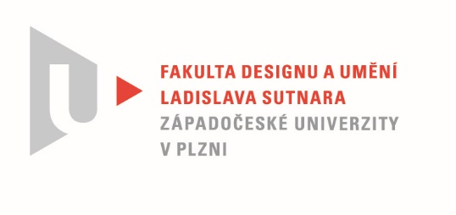

Protokol o hodnocení
kvalifikační práce
Název bakalářské práce: VR slaves

Práci předložil student: NOSEK Jakub

Studijní obor a specializace: Multimediální design, specializace Multimédia

Hodnocení vedoucího práce
Práci hodnotil: MgA. Jan Morávek

- Cíl práce
Cíl práce byl naplněn. Bylo vytvořeno, co bylo slíbeno. Kvalita výstupu odpovídá požadavkům kladeným na bakalářskou práci oboru Multimédia.
- Stručný komentář hodnotitele
Po celou dobu svého studia se Jakub zabývá technikou, technickým vývojem, jejím vlivem a riziky pro společnost. Je až s podivem, že vzhledem ke svým schopnostem se jako přímý účastník čtvrté průmyslové revoluce ve své tvorbě odkazuje spíše k negativním stránkám vlivu technologie na člověka a společnost. Znalost prostředí je však důležitým stavebním materiálem, který
i v bakalářské práci upevnil myšlenku a dal čistotu formě. Virtuální forma, ve spojení s reálným prostorem instalace, vytváří pro diváka až nebezpečné prostředí v nejistotě, co očekávat. Je otázkou, na jaký typ návštěvníka autor cílí. Samotné dílo s sebou nese několik rovin výstupu
a nelze přesně určit, kterým směrem zaměřit svou pozornost. Podle textové části se však jedná
o záměr. Vytvořením nepřehlednosti a nasycením informacemi se divák dostává do prostoru,
kdy v touze dostat se k dílu ztrácí pud sebezáchovy. Vizuální forma ve své virtuální podobě je
i v mnoha úrovních čistá a ucelená.

- Vyjádření o plagiátorství
Práce není plagiát.
4. Navrhovaná známka a případný komentář
Původně měl posudek být v minimalistické formě, něco jako „…Jakub.“ Nejen, že by tato interní vsuvka nesplnila formu posudku, ale rozhodně bych tak nenaplnil Jakubovu touhu po reakci
a kritice. A on reakci potřebuje. Výše zmíněných mnoho technik a technologií, které ovládá, zároveň vládnou mocí člověka polapit a donutit přeplácat výstup technokratickým smetím, čemuž pak autor často přispěchá na pomoc hlubokým filosofickým zamyšlením a z myšlenkové záchrany se tak stane jen flitrový obal s příchutí přeslazené voňavky. Těžko říct, co jednou Jakub bude vytvářet, ke všemu se postaví rovnou a čelem a z něčeho si i vytvoří úchylku. Největší obavu mám z rychlého vývoje technologií, neboť by mohl snadno způsobit autorovo rozštěpení osobnosti.

Práci hodnotím: Výborně

Datum: 27. 5. 2021 MgA. Jan Morávek

